Заявка № 25 от «30» сентября 2020
Заполняется «Заказчиком»
Дата заполнения: | 05.10.2020
Наименование предприятия: | ЗАО «НеоКор»
Подразделение: | ОУК
Конфигурация | ERP
Цель вносимых изменений | Создание внешней обработки по вводу табличной части документов, содержащих товары, сканированием штрих-кодов
Срок исполнения (желаемый) | __.___.2020
Представитель «Заказчика» | Рук. отд. упр. кач. | Безносов Ю.В. | 54-65-64
 | (должность) | (Фамилия И.О.) | (телефон) |  | (подпись)
Подробное описание Заявки (Заполняется «Заказчиком»)
Необходимо создать внешнюю обработку для заполнения табличной части в различных документах путем сканирования штрихкода, со следующими требованиями:

- В форме документов, содержащих таблицу «Товары», размещается кнопка вызова внешней обработки «Заполнение по штрихкодам».
- Обработка «Сканирование штрихкода» должна работать с тремя форматами: GS1-128, GS1-DataMatrix и EAN13. Формат кода GS1 и примеры штрихкодов представлены в приложениях к заявке.
- Из считываемых данных кода GS1 необходимо получить поле GTIN (код поля 01), который однозначно определяет штрихкод номенклатуры в справочнике «Номеклатура», серийный номер (код поля 21), срок годности этой серии (код поля 17) и внести в табличную часть внешней обработки с преобразованием штрих кода в наименование номенклатуры из справочника.
- Из кода EAN13 вводится только штрихкод номенклатуры.
- По каждой введеной со сканера строке проводится поиск свободных остатков номенклатуры по серийному номеру; если в документе используется склад, отбор должен проходить по нему в том числе.
Если свободных остатков нет, в табличную часть добавляется строка с количеством 0, в противном случае – с максимально доступным количеством.
Если по считанному номеру не обнаружена номенклатура или серийный номер, пользователю выводится уведомление «Номенклатура со штрихкодом (GTIN) ххх не найдена!» или «Для <<Номенклатура>> cерийный номер ххх в базе не зарегистрирован!»
- Введенная табличная часть из внешней обработки переносится в табличную части вводимого документа по кнопке «Перенести в документ».

Приложение 1

Формат GS1-128:
Описание формата: https://www.gs1.org/docs/barcodes/GS1_General_Specifications.pdf:
Issuing  Agency/Entity | Qualifier | Identifier | Data type | Human Readable Field Size | Database Field Size
GS1 | N/A | Basic UDI-DI  (GMN) | alphanumeric | 25 (max) (not in AIDC) | . 25 (max)  . GS1 AI  encodable  character set 82*
GS1 | (01) | DI (GTIN) | Numeric | 18 (incl. identifier +  data delimiter) | . 14 digits  . digit characters  ‘0’ to ‘9’
GS1 | (17) | Expiration Date | numeric  [YYMMDD] | 10 (incl. identifier +  data delimiter) | . 6 digits  . digit characters  ‘0’ to ‘9’
GS1 | (21) | Serial Number | alphanumeric | 24 (max) (incl.  identifier + data  delimiter) | . 20 (max)  . GS1 AI  encodable  character set 82*
GS1 | Maximum  Base UDI | alphanumeric | 86 | 66
ex: (01)09506000117843(11)141231(17)201231(10)1234AB(21)5678CD

Пример:
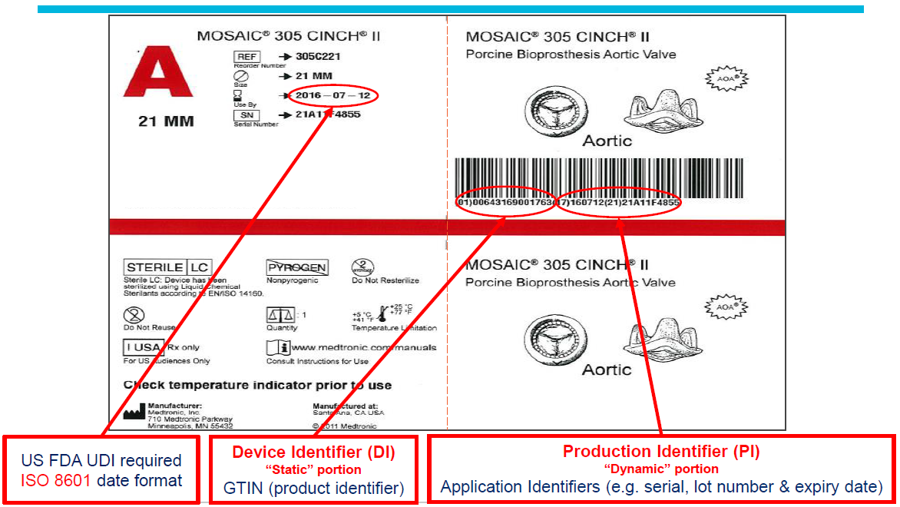

GS1-DataMatrix:
Описание формата: https://www.gs1.org/docs/barcodes/GS1_DataMatrix_Guideline.pdf
AI | Data definition | Format (AI & data)
01 | GTIN | N2 + N14
17 | Expiration date (YYMMDD) | N2 + N6
21 | Serial number | N2 + X..20

Пример:
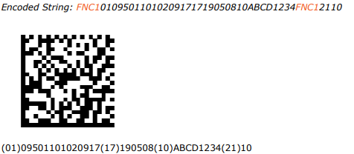

EAN-13:
В штрихкоде прописан GTIN-13.
Описание формата: https://www.gs1.org/sites/default/files/docs/barcodes/GS1_General_Specifications.pdf (секция 5.2.2.1, 7.9.1)

Пример:

Оценка трудозатрат (Заполняется «Исполнителем»)
Оплату оказанных услуг по Заявке гарантирую (Заполняется «Заказчиком»)
Ответственный сотрудник «Заказчика» по Договору | Ген. директор | Кусяк В.А.
 | (должность) | (Фамилия И.О.) |  | (подпись)
Услуги по Заявке оказаны в полном объеме, претензий не имею (Заполняется «Заказчиком»)
Ответственный сотрудник «Заказчика» по Договору | Ген. директор | Кусяк В.А.
 | (должность) | (Фамилия И.О.) |  | (подпись)

